МУНИЦИПАЛЬНОЕ АВТОНОМНОЕ ДОШКОЛЬНОЕ
ОБРАЗОВАТЕЛЬНОЕ УЧРЕЖДЕНИЕ ДЕТСКИЙ САД № 147
620144, г. Екатеринбург, ул. Сурикова, 59. Тел.: 8(343)223-53-55, 223-53-53
http://147.tvoysadik.ru, mdou147@eduekb.ru

Консультация для родителей
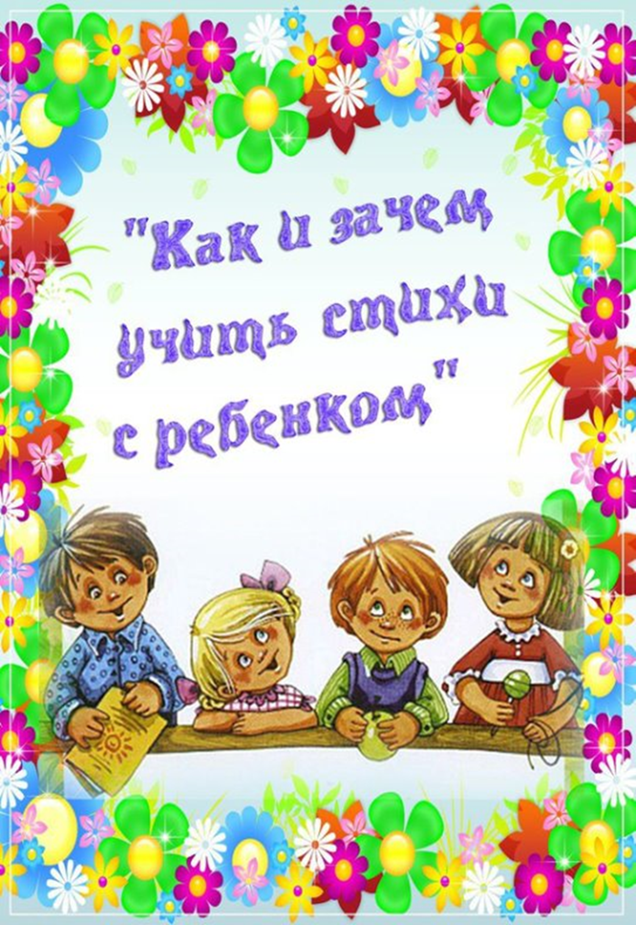

Учитель-логопед
А.Н. Малкова

